Министерство цифрового развития, связи и массовых коммуникаций
Российской Федерации
Ордена Трудового Красного Знамени федеральное государственное бюджетное образовательное учреждение высшего образования
«Московский технический университет связи и информатики»
_____________________________________________________________
Кафедра Системного программирования

ЛАБОРАТОРНАЯ РАБОТА №1
по дисциплине
ОПЕРАЦИОННЫЕ СИСТЕМЫ
на тему:
«Системные каталоги. Основные команды для работы с файлами»

Выполнил:
студент Марюнин С.Н
(Ф.И.О.)
Группа УБСТ2304

Проверил:
_______________________________
(Ф.И.О., должность преподавателя)

Оценка_________________________

Дата ___________________________

Москва 2025

Цели работы:
• изучить назначение основных системных каталогов
• приобрести навыки работы с базовыми командами для управления
файлами и каталогами в операционных системах семейства GNU/Linux
• научиться использовать встроенную справочную систему man

Ход работы:
Для выполнения лабораторной работы на виртуальную машину (Oracle VMBox) был установлен дистрибутив Linux (Ubuntu Desktop 24.04.3)
Работа с командной строкой будет проходить в Терминале (Рис.1)

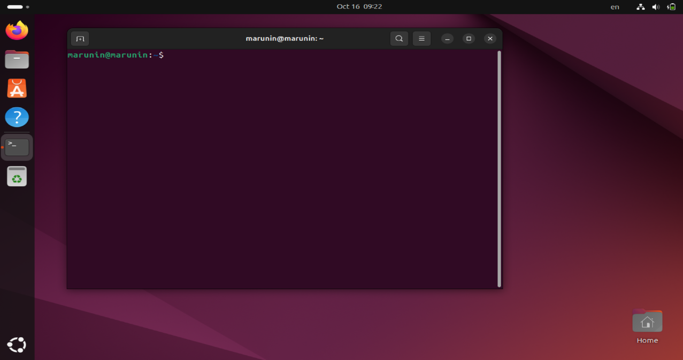
Рис. 1 Экран рабочего стола Ubuntu

Задание 1.
2. При выполнении команды pwd был получен следующий результат

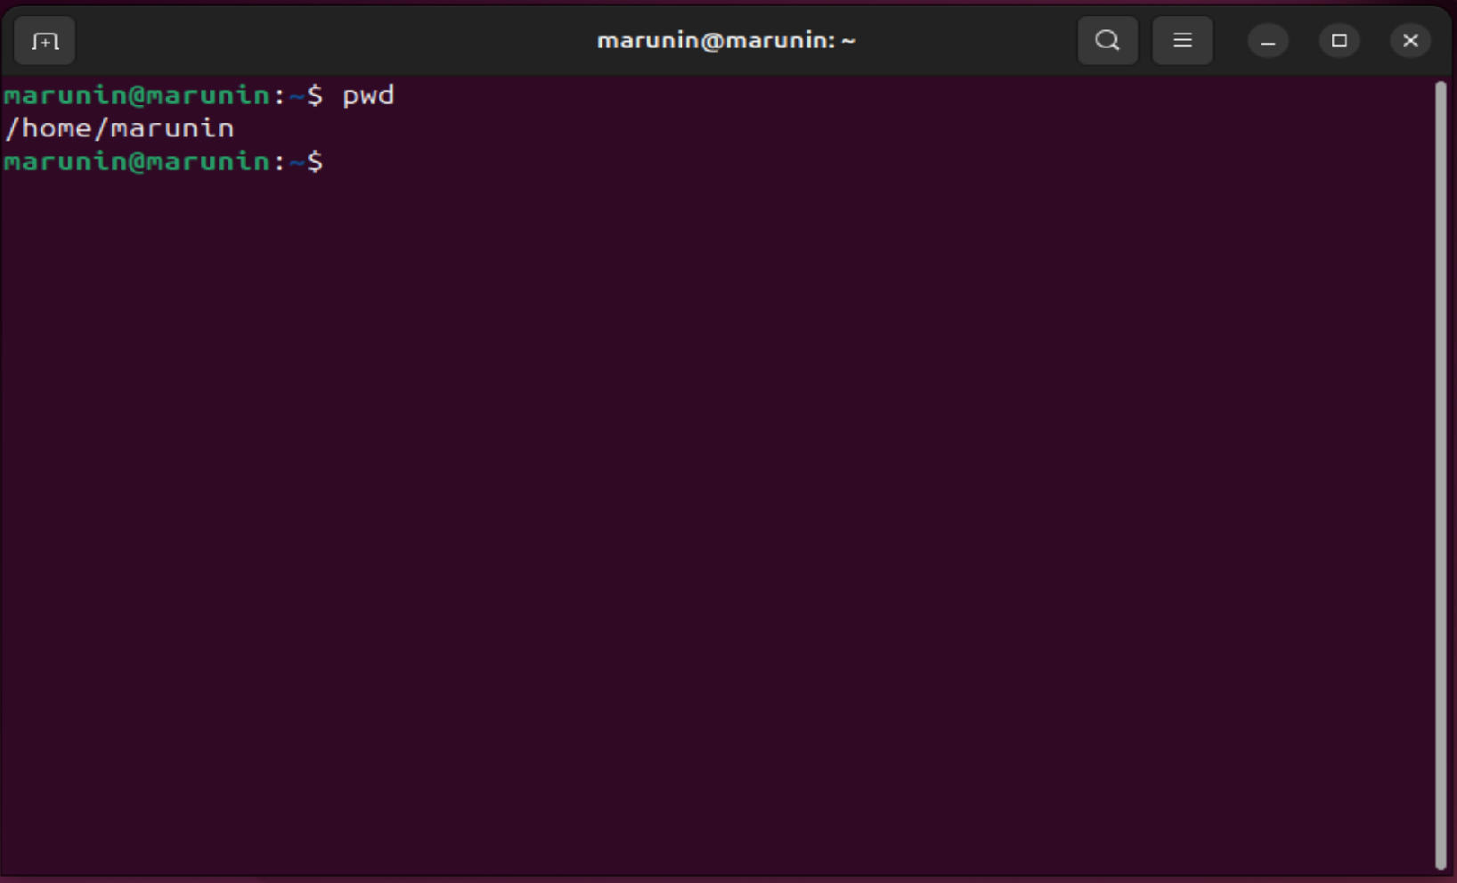
Рис. 2 Выполнение команды pwd
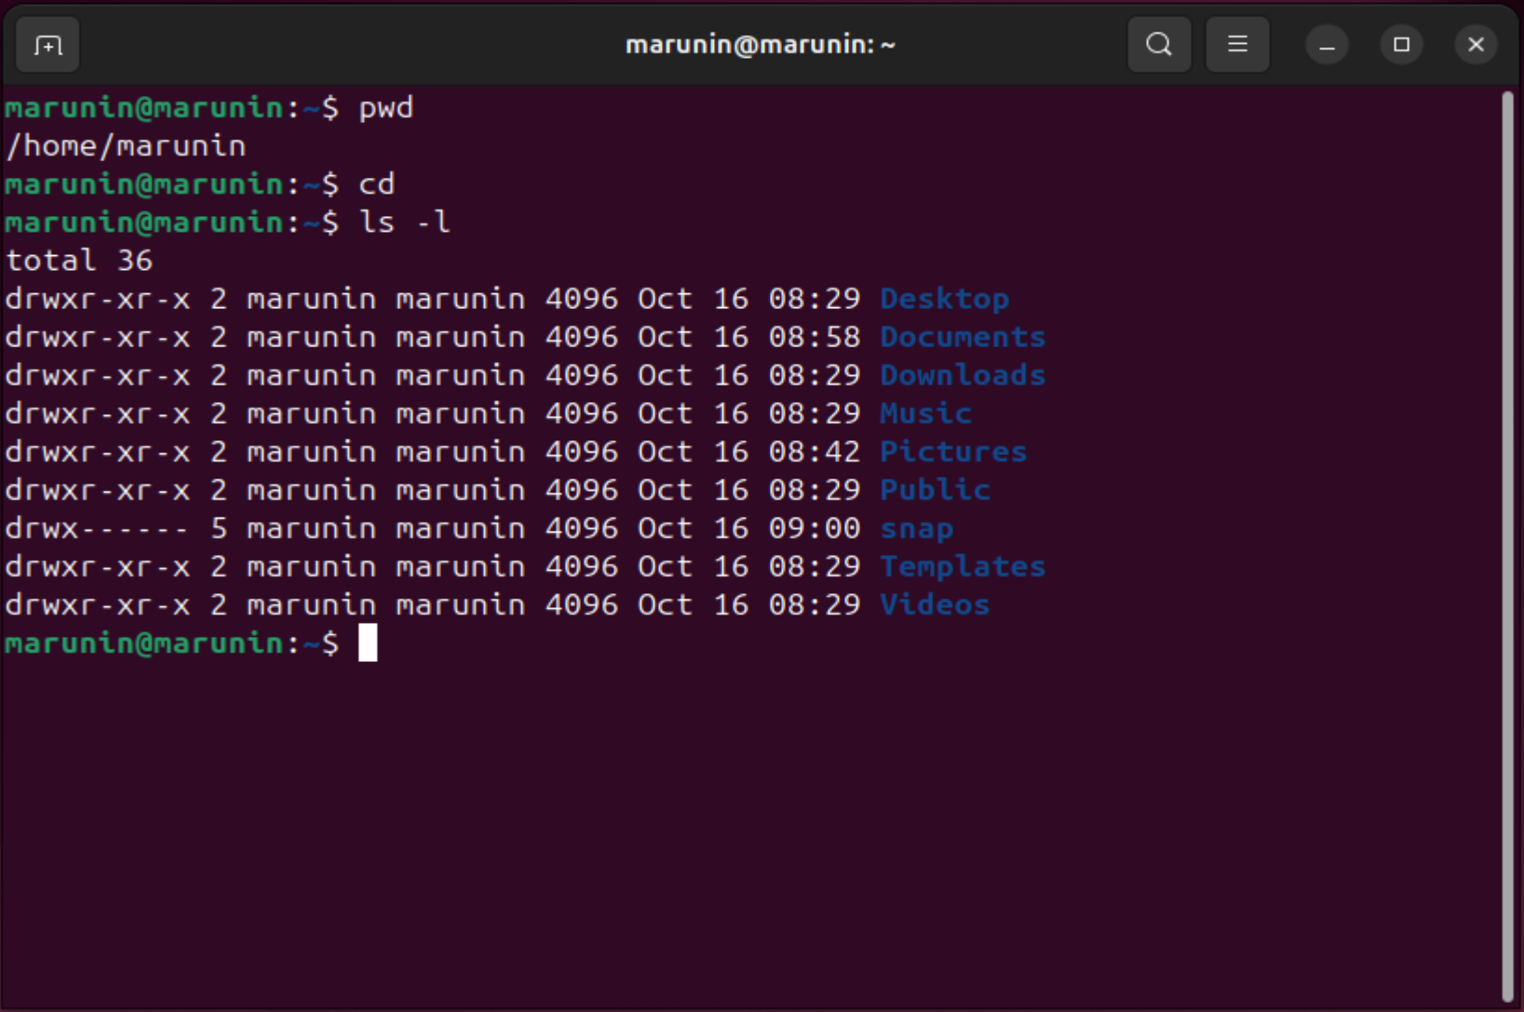
Рис. 3 Переход в корневую папку и вывод содержимого

4. В процессе выполнения лабораторной работы были проанализированы следующие каталоги
/bin – Основные исполняемые файлы
/sbin – Системные файлы
/etc – Конфигурационные файлы
/dev – Файлы интерфейсов
/proc – Виртуальная файловая система
/home – Личные файлы пользователя
/var - Переменные
/user – Системные ресурсы пользователей
/temp – Временные файлы
/lib – Системные библиотеки

5. PID системного Shell
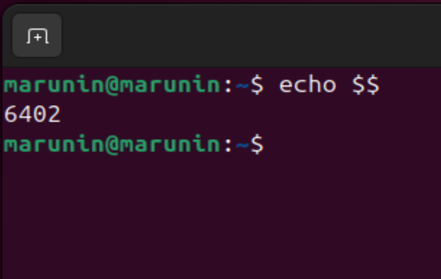
Рис. 4 PID Shell
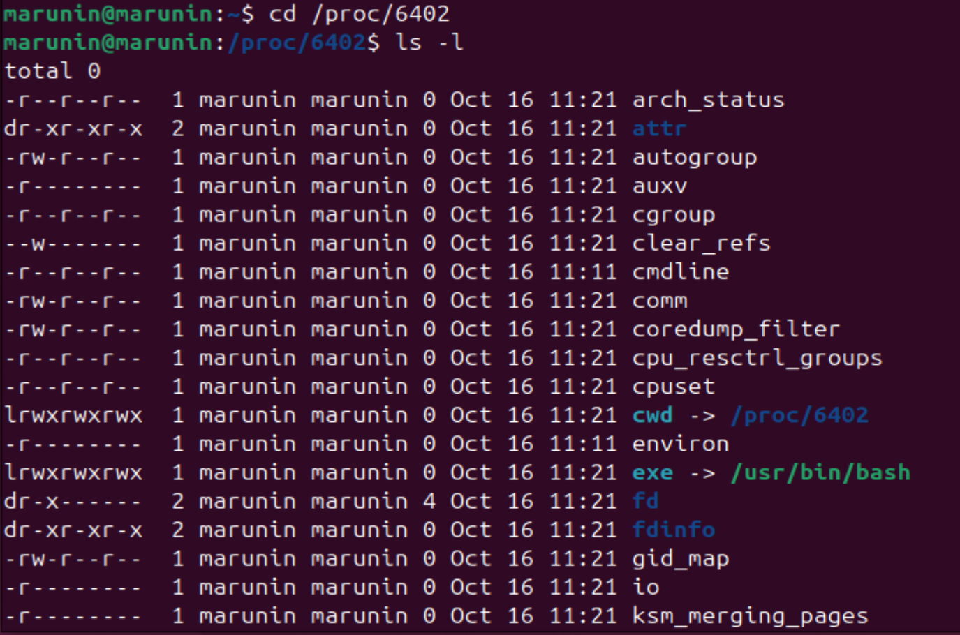
Рис. 5 Каталог PID

Задание 2

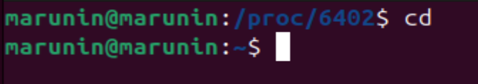
Рис. 6 Вход в домашний каталог
- Далее приведены скриншоты терминала с выполненными командами
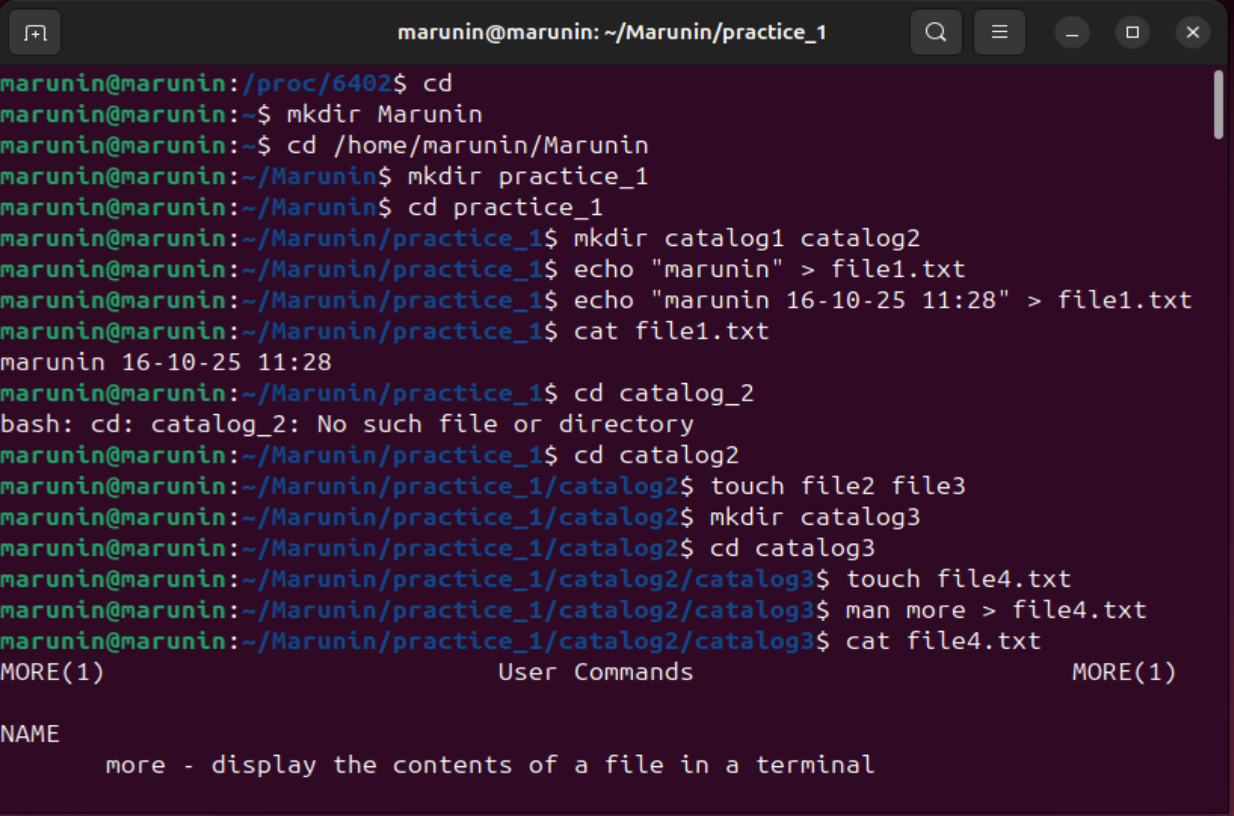
Рис. 7 Пункты 2.1-2.6

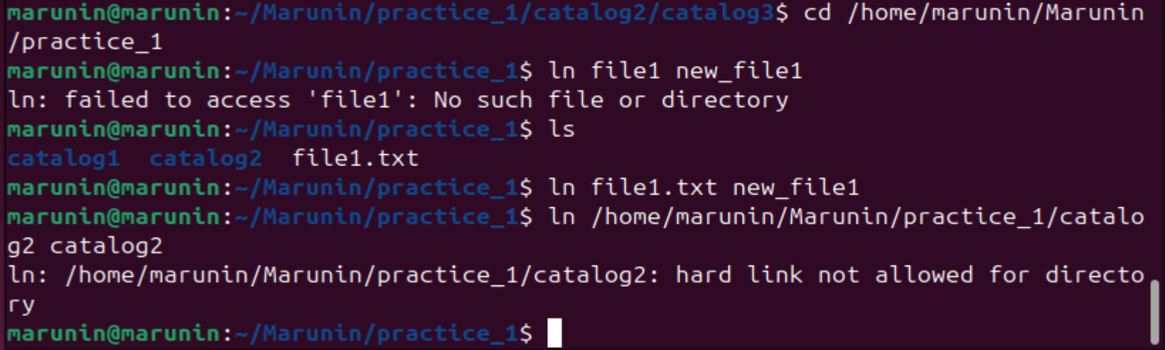
Рис. 8 Пункт 2.7
Важно отметить, что нельзя создать жесткую ссылку на директорию

Рис. 9 Пункт 2.8
- Для проверки корректности созданной иерархии каталогов и файлов был установлен пакет tree
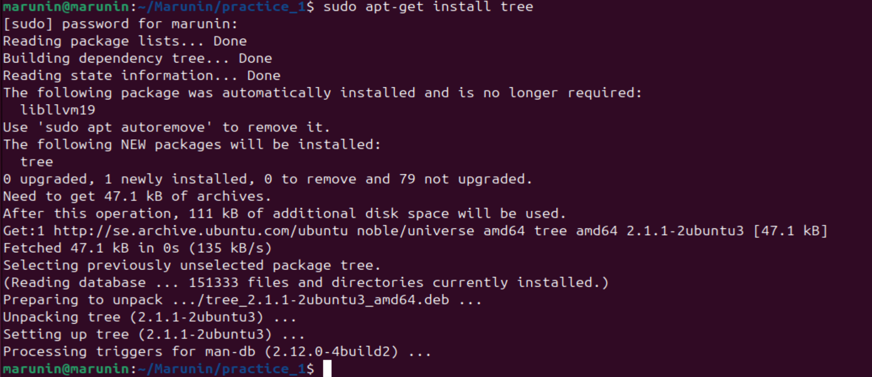
Рис. 10 Установка пакета Tree
Итоговое древо каталогов и файлов выглядит так
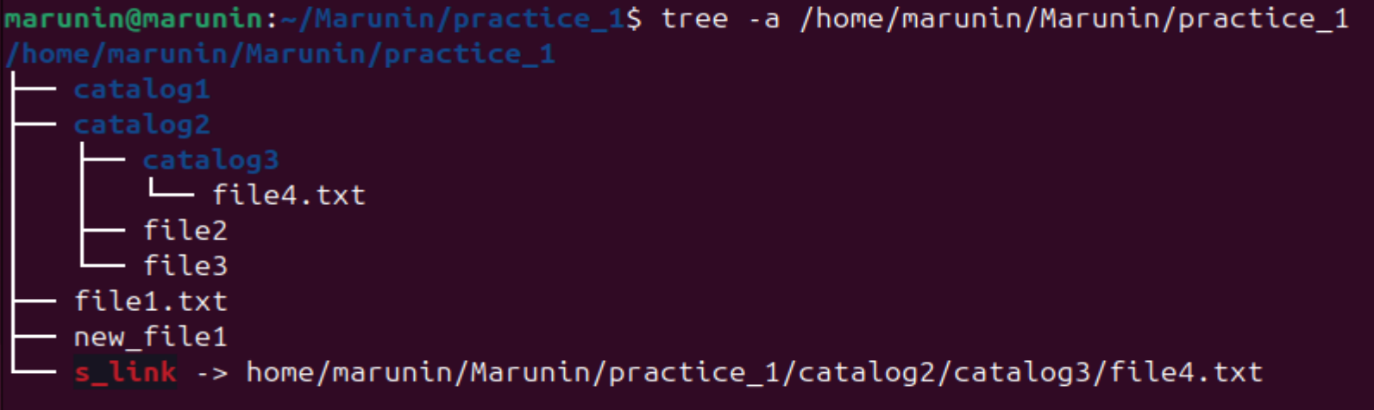
Рис. 11 Древо директорий и файлов

Вывод
В рамках данной лабораторной работы были изучены назначения основных системных каталогов, приобретены навыки работы с базовыми командами для управления
файлами и каталогами в операционных системах семейства GNU/Linux и получены знания по использованию встроенной справочной системы man

